附件：浙江水利水电学院3#高配房电容采购项目安装需求及报价

1. 采购需求

|  |  |  |  |  |
| --- | --- | --- | --- | --- |
| 序号 | 名称 | 采购规格要求 | 数量 | 单位 |
| 1 | 自愈式并联电力电容 | 型号：BSMJ0.4-30-3;额定容量：30kvar;额定电压：400V 50HZ;温度类别-25/C，绝缘水平3/-KV | 20 | 个 |
| 2 | 服务 | 需要包安装及废旧电容处理 | 1 | 次 |

1. 现场图片

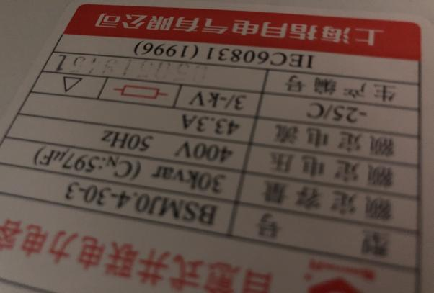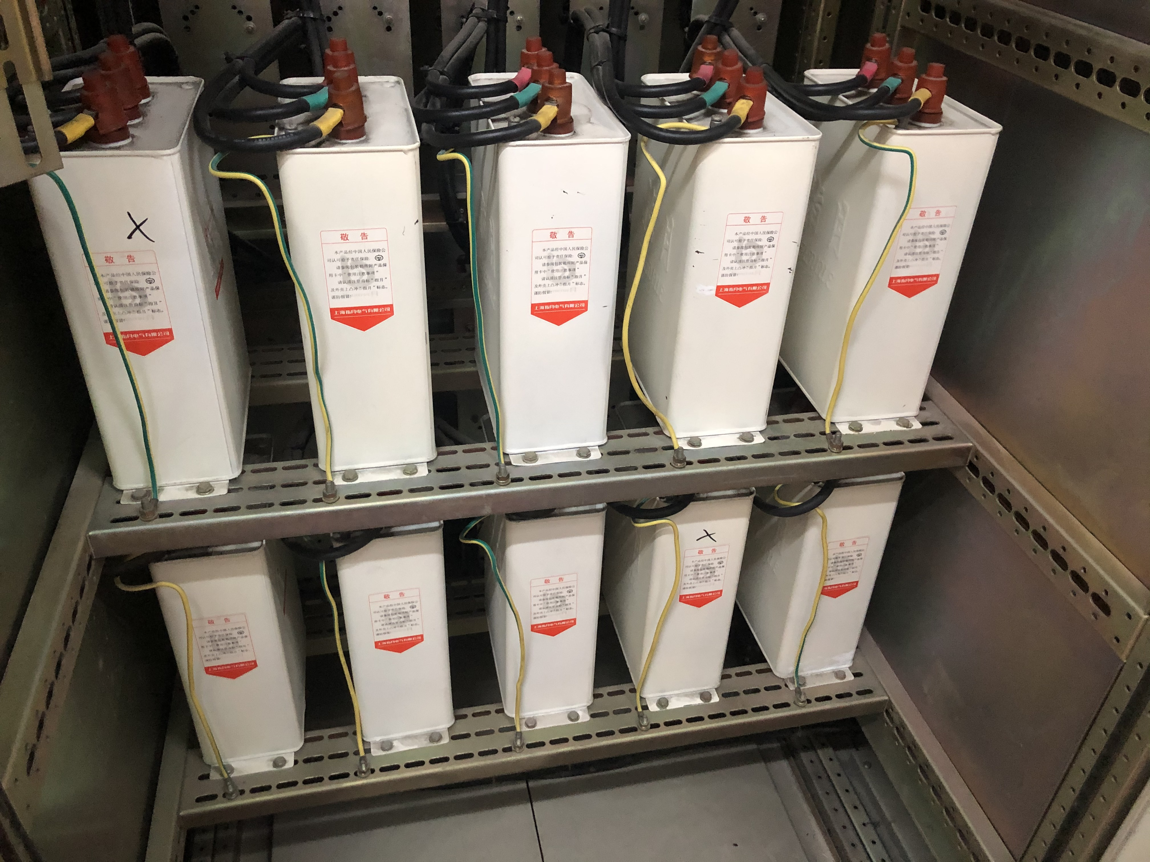

1. 报价单（加盖公章）

浙江水利水电学院3#高配房电容项目报价单

|  |  |  |  |  |  |  |  |
| --- | --- | --- | --- | --- | --- | --- | --- |
| 序号 | 名称 | 产品规格 | 数量 | 单位 | 单价（元） | 总价（元） | 产品图片 |
| 1 | 自愈式并联电力电容 |  | 20 | 个 |  |  |  |
| 2 | 安装及废旧电容处理费 | / | 1 | 次 |  |  | / |
| 合计（元） | | | | | |  |  |